EXPERIENCE - PROBLEME
On remplit un aquarium d'eau.
On met une orange entière avec sa peau.
On constate : l'orange flotte.
Comment faire pour que l'orange coule ?
Expérience 1 :
On coupe une orange en deux.
On met les deux morceaux dans un aquarium plein d'eau.
On constate : les deux morceaux flottent, qu'on les mette du côté peau ou du côté pulpe.
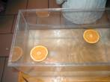 | 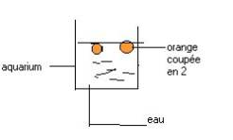
Problème non résolu.
Expérience 2 :
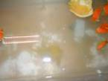 | 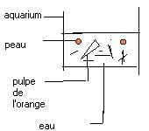
On épluche l'orange.
On met tous les morceaux dans l'aquarium plein d'eau.
On constate : la pulpe coule, les morceaux de peau flottent.
Conclusion : c'est peut - être la peau qui fait flotter l'orange ?
Problème non résolu.
Expérience 3 :
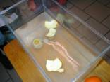 | 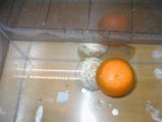
On épluche l'orange.
On met l'orange sans peau et la peau dans l'aquarium.
L'orange nue coule, la peau flotte.
Conclusion : c'est bien la peau qui fait flotter l'orange.
Problème non résolu.
Questions que nous nous posons :
L'orange avec la peau est plus lourde que l'orange sans peau dans l'air.
L'orange avec la peau est plus légère que l'orange sans peau dans l'eau.
Pourquoi ?
Y a-t-il quelque chose dans l'eau qui fait que l'orange n'a plus la même masse dans l'eau ?

Expérience 4 :
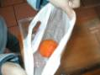 | 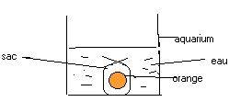
On met de l'eau dans un sac .
On met l'orange dans le sac plein d'eau.
On ferme le sac plein d'eau.
On met le sac plein d'eau dans l'aquarium.
On constate : l'orange coule.
Nos conclusions : les 2 oranges pèsent la même masse.
L'orange mise dans le sac plein d'eau est plus lourde.
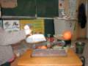
Problème résolu.
Expérience 5 :
On prend une orange.
On fait des trous.
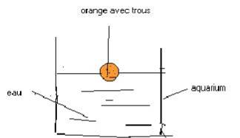
On met l'orange dans l'aquarium.
On constate : elle flotte.
Nos conclusions :les trous ne font pas entrer l'eau dans l'orange comme nous le pensions.
Problème non résolu.
Expérience 6 :
On prend un bocal.
On met l'orange dedans.
On met le bocal dans l'aquarium.
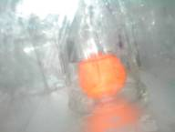 | 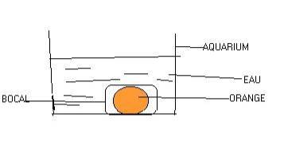
On constate : l'orange coule.
Nos explications possibles : le bocal n'est pas entièrement rempli d'eau. C'est comme si l'aquarium n'avait pas assez d'eau : l'orange ne flotte donc pas et reste au fond de l'aquarium.
Problème résolu.
Expérience 7 :
On prend une orange.
On fait un gros trou et on met l'orange avec le caillou dans l' eau.
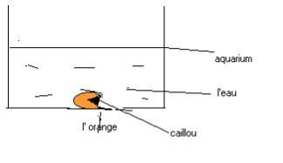 | 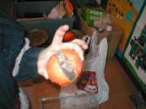
On constate : elle coule.
Explication : L'orange pèse plus lourd avec le caillou. Le caillou pèse plus lourd que la peau de l'orange et fait couler l'orange entièrement.
Problème Résolu.
Expérience 8 :
Si on met une orange séchée dans l'aquarium elle coule.
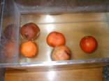
La peau de l'orange a changé. Elle s'est desséchée : elle a perdu de l'eau car elle est ratatinée et peut -être aussi de l'air ?
Problème résolu.
Expérience 9 :
On prend un aquarium rempli d'eau, on met une orange et du sel .
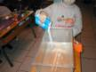 | 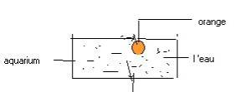
On constate : l'orange flotte.
Si on met une orange séchée dans un aquarium plein d'eau , elle coule.
Si on met cette orange séchée dans un aquarium plein d'eau salée, l'orange qui coulait se met à flotter.
Explication : le sel fait flotter l'orange séchée.
Problème non résolu ; mais nous savons comment faire pour faire flotter un objet.
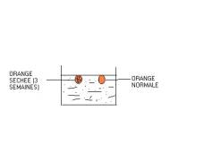 | 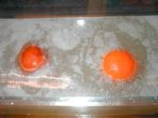
Expérience 10:
On met une orange dans un sac.
On la met dans l'aquarium.
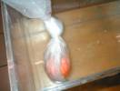
On constate : l'orange flotte.
Nos explications : le sac n'est pas assez lourd pour faire couler l'orange.
Problème non résolu.
Expérience 11 :
On emballe une orange avec du carton.
On la met dans un aquarium plein d'eau.

On constate : l'orange flotte.
Nos conclusions : le carton n'alourdit pas l'orange.
Problème non résolu.
Expérience 12 :
On a remarqué qu'une orange séchée coulait.
Aussi , un jour , Alison a vu son orange qui commençait à pourrir dans son sac plastique.
Nous avons quand même mis l'orange dans l'eau.
On a constaté : l'orange commence un peu à couler.
Nous avons donc décidé de la laisser pourrir complètement.
Au bout de 3 semaines dans un sac plastique, on constate : l'orange ne coule pas plus.
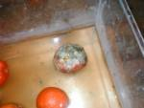
Problème non résolu.
Essayons de répondre à nos questions.
Qu'y-a-t il dans l'eau qui fait flotter ou non une orange ?
La maîtresse nous a fait faire deux expériences.
Expérience a :
Si on met notre main dans un sac plastique et qu'on la met dans un aquarium d'eau, le sac enveloppe tout notre main.
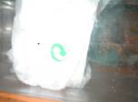
Alors que si on met notre main dans le sac , dans l'air, le sac plastique ne prend pas du tout la forme de notre main.

Expérience b :
Si on met une balle en plastique dans un aquarium rempli d'eau : la balle flotte.
Si on appuie très fort sur la balle pour la faire couler et qu'on la lâche : la balle remonte très vite à la surface et saute par-dessus l'aquarium.
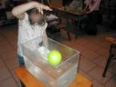 | 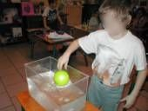

C'est comme si il y avait une force qui pousse la balle vers le haut, à la surface de l'eau : c'est la Poussée d'Archimède ( le nom du scientifique qui l'a découverte).

